2020学年第二学期五校联考试题

高三年级物理学科

命题学校 杭州高级中学

1.本试卷分试题卷和答题卷两部分。本卷满分100分，考试时间90分钟。

2.答题前务必将自己的学校、班级、姓名用黑色字迹的签字笔或钢笔填写在答题卡规定的地方。

3.答题时，请按答题卡上“注意事项”的要求，在答题卡相应的位置上规范答题，在本试题卷上答题一律无效。

4.考试结束后，只需上交答题卡。

一、选择题Ⅰ（本题共13小题，每小题3分，共39分。每小题列出的四个备选项中只有一个是符合题目要求的，不选、多选、错选均不得分）

1.下列用国际单位制中基本单位来表示“自感系数”的单位“亨利（H）”，其中正确的是（ ）

A. B. C. D.

2.学习物理除了知识的学习外，还要领悟并掌握处理物理问题的思想与方法.下列关于物理学中的思想方法，叙述不正确的是（ ）

A.在探究求合力方法的实验中使用了等效替代的思想

B.伽利略在研究自由落体运动时采用了理想实验法

C.在探究加速度与力、质量的关系实验中使用了控制变量法

D.在计算带电体间的相互作用力时，若电荷量分布对计算影响很小，将带电体看做点电荷采用了“理想化模型法”。

3.如图所示，铁板AB与水平地面间的夹角为，一块磁铁吸附在铁板下方。在缓慢抬起铁块的B端使角增加（始终小于90°）的过程中，磁铁始终相对铁板静止。则下列说法正确的是（ ）

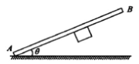

A.磁铁所受合外力逐渐减小

B.磁铁可能受到三个力的作用

C.铁板对磁铁的弹力逐渐减小

D.磁铁受到的摩擦力逐渐增大

4.一质点在水平方向上运动，选向右为正向。其v-t图像如图所示，下列说法中正确的是（ ）

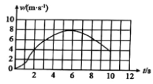

A.和两个时刻的速度方向相反

B.质点在时刻的加速度小于时刻的加速度

C.末质点加速度方向向右

D.0~6s内的位移小于6~10s内的位移

5.如图，一带负电的点电荷固定在P处，一带电油滴静止在O点。现让该油滴从P点的正上方A处静止释放，通过O点后运动到B点。下列关于这个过程中的说法正确的是（ ）

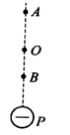

A.油滴在A处的加速度等于g

B.点电荷在O点产生的场强大于在B点产生的场强

C.油滴在A点的电势能最大

D.从O点运动到B点的过程中油滴重力势能的减少量小于电势能的增加量

6.下列关于科学家和他们的贡献，说法正确的是（ ）

A.惠更斯发现了单摆的等时性并确定了单摆的周期公式

B.在研究光的衍射时，泊松通过实验发现小圆盘衍射满足一定条件时，影的中心会出现一个亮斑。后人为了纪念他，把这个亮斑称为泊松亮斑。

C.汤姆孙根据阴极射线在电场和磁场中的偏转实验，发现阴极射线的本质是带负电的粒子流并求出了这种粒子的比荷。

D.牛顿发现了万有引力定律，被称为“称量地球质量第一人”。

7.发射火星探测卫星时，卫星首先进入近地轨道，然后变轨使卫星进入椭圆转移轨道，到火星表面附近再变轨围绕火星作匀速圆周运动。若转移轨道和地球绕日轨道的切点正好为转移轨道的近日点，和火星绕日轨道的切点为转移轨道的远日点，卫星在转移轨道运动时，忽略地球和火星引力对卫星飞行的影响。则（ ）

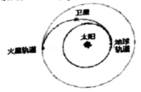

A.从近地轨道上某处直接进入椭圆形轨道，必须使卫星速度增加，但不能超过11.2km/s

B.如果测得卫星在围绕火星的轨道的运行周期，就能估算出火星的密度

C.卫星在近日点的速度比远日点小

D.若日地距离为R，近日点和远日点距离为L，则卫星经转移轨道到火星轨道的时间年

8.劳伦斯和利文斯设计出回旋加速器，工作原理如图所示。置于真空中的两个D形金属盒半径为R，磁感应强度为B的匀强磁场与盒面垂直。D形盒之间接频率为f，电压为U的交变电流。质量为m、电荷量为q的质子从盒的圆心处进入加速电场（初速度近似为零）。质子被加速过程不考虑相对论效应和重力的影响。要达到最佳的工作效果，则下列说法正确的是（ ）

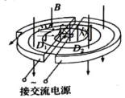

A.质子被加速后的最大速度将超过

B.质子第2次和第1次经过两D形盒间狭缝后轨道半径之比为2：1

C.质子在加速器内获得的最大动能和加速电压U无关

D.交变电流的频率

9.两级皮带传动装置如图所示，轮1和轮2的半径相同，轮2和轮3两个同心轮固定在一起，轮3和轮4的半径相同，且为轮1和轮2半径的一半，转动时皮带和轮子之间均不打滑，则轮1边缘的a点和轮4边缘的c点相比（ ）

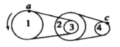

A.线速度大小之比为1：4

B.向心加速度大小之比为8：1

C.周期之比为4：1

D.角速度大小之比为1：8

10.下列说法正确的是（ ）

A.动量大的光子通过双缝干涉装置得到的干涉条纹间距比动量小的光子通过同一装置得到的干涉条纹间距小

B.频率高的机械横波在介质中的传播速度比频率低的机械横波在同一介质中的传播速度大

C.只要知道电子的初速度和所受外力，就可以确定其任意时刻的速度

D.在发生光电效应的情况下，如果照射光的频率越高，则逸出功越大。

11.如图甲所示是一简易打桩机。质量的重物在拉力的作用下从与钉子接触处由静止开始运动，上升一段高度后撤去拉力，重物上升到最高点后自由下落，撞击钉子，将钉子打入一定深度。若以重物与钉子接触处为重力势能零点，重物上升过程中，其机械能E与上升高度h的关系图象如图乙所示，不计所有摩擦。则（ ）

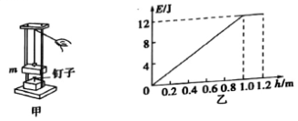

A.重物在1.0~1.2m过程中做匀速直线运动

B.重物加速上升过程中的加速度为

C.重物上升到1m高度处的速度为1m/s

D.重物上升过程拉力的最大功率为24W

12.如图，斜面体C足够长，质量为M，始终静止在水平面上，一质量为2m的足够长的木板A上表面光滑，木板A恰好能沿斜面匀速下滑，以沿斜面向下为正方向，当木板A以速度匀速下滑时，将一质量为m的滑块B轻放在木板A的上表面之后，下列说法中正确的是（ ）

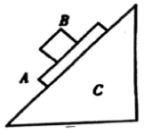

A.滑块B放在木板A的上表面之后，木板A继续匀速运动

B.当滑块B的动量为时，木板A的动量为

C.木板A在运动过程中地面对C有向左的摩擦力

D.木板A在运动过程中斜面体对水平面的压力大小为

13.一列向右传播简谐横波在时的波形如图所示，图中A、B两质点间距为8m，B、C两质点平衡位置的间距为3m，当时，质点C恰好通过平衡位置，则该简谐波波速的可能值为（ ）

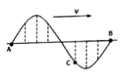

A.24m/s B.23m/s

C.21m/s D.19m/s

二、选择题Ⅱ（本题共3小题，每小题2分，共6分。每小题列出的四个备选项中至少有一个是符合题目要求的。全部选对的得2分，选对但不全的得1分，有选错的得0分）

14.蜘蛛会根据丝网的振动情况感知是否有昆虫“落网”.若丝网的固有频率为200Hz，则下列说法正确的是（ ）

A.“落网”昆虫翅膀振动的频率越大，丝网的振幅越大

B.当“落网”昆虫翅膀振动的频率低于200Hz时，丝网不振动

C.当“落网”昆虫翅膀振动的周期为0.005s时，丝网的振幅最大

D.昆虫“落网”时，丝网振动的频率由“落网”昆虫翅膀振动的频率决定

15.“氦-3”是地球上很难得到的清洁、安全和高效的核聚变发电燃料，被科学家们称为“完美能源”。普通水中含有质量约0.0150%的“重水”（普通水的两个氢中的一个氘核取代），使两个氘核通过反应发生聚变产生“氦-3”，已知氘核的质量是，氦-3的质量是，中子的质量是，19g“重水”含有的氘核数目为个，若一天内“烧”掉1L普通水中的所有氘核，则（ ）

A.发生聚变反应后生成物的比结合能增大

B.聚变反应前后质量守恒但能量不守恒

C.两个氘核聚变后释放的能量约为3.3MeV

D.所有氘核聚变后可获得约14.6kW的平均功率

16.无线充电是近年发展起来的新技术，无线充电技术与变压器相类似，通过分别安装在充电基座和接收能量装置上的线圈，利用产生的磁场传递能量。如图所示，充电基座接上220V，50Hz家庭用交流电，受电线圈接上一个理想二极管（正向电阻可看作零，反向电阻可看作无穷大）从图中ab端输出电压，再经滤波后（图中未画出）给手机电池充电。已知ab端输出电压为5V，假设在充电过程中基座线圈的磁场全部穿过受电线圈而无能量的损失，下列说法正确的是（ ）

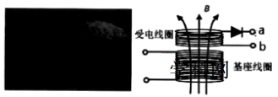

A.受电线圈之所以能够给手机电池充电是因为基座线圈和受电线圈发生了互感现象

B.220V，50Hz家庭用交流电电流方向每秒变化50次

C.受电线圈两端（二极管之前）的输出电压的电压峰值为10V

D.基座线圈和受电线圈的匝数比为44：1

三、非选择题（本题共6小题，共55分）

17.（7分）（1）某实验小组采用如图所示的实验装置探究小车加速度与力、质量的关系。

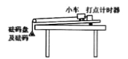

（a）下列关于该实验的说法中正确的是__________

A.平衡摩擦力时，应将盘和盘中的砝码用细绳通过定滑轮系在小车上

B.每次改变小车的质量时，不需要重新平衡摩擦力

C.实验时，应先放开小车，再接通打点计时器

D.在每次实验时，应使砝码和砝码盘的总质量远大于小车的质量

（b）该实验小组采用正确的实验步骤后，利用打点频率为50Hz的打点计时器，得到的其中一条纸带如图所示：（图中每两个计数点间还有四个点未画出）



则在该次实验中，小车运动的加速度大小为__________（结果保留三位有效数字）。

（2）另一实验小组用下图的实验装置研究小车在斜面上的运动，实验步骤如下：

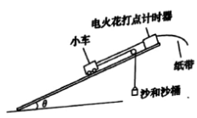

1.用细绳将沙和沙桶通过滑轮与小车连接，调节斜面的倾角，使小车沿斜面向下做匀速直线运动，用天平测出沙和沙桶的总质量m；

2.保持斜面倾角不变，取下沙和沙桶，接通电源，在靠近打点计时器处重新释放小车，使小车沿斜面向下做匀加速直线运动，通过打点计时器纸带上的数据，测出小车加速度a。

若测得沙和沙桶的总质量为310g，小车的加速度，则小车的质量为______kg（结果保留3位有效数字，重力加速度取）。

18.（7分）某同学欲利用图甲电路测量电流表的内阻，实验室提供的实验器材如下。

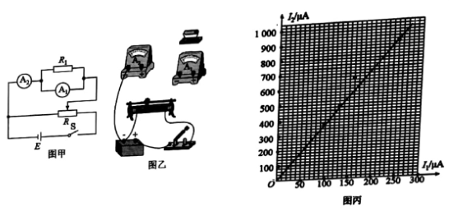

A.待测电流表（量程为，内阻约120Ω）

B.电流表（量程为0~1mA，内阻约为30Ω）

C.电流表（量程为0~10mA，内阻约为5Ω）

D.定值电阻（阻值为50Ω）

E.定值电阻（阻值为15Ω）

F.滑动变阻器（0~20Ω，允许通过的最大电流为2A）

G.滑动变阻器（0~1000Ω，允许通过的最大电流为0.1A）

H.电源E

I.开关及导线若干

在尽可能减小测量误差的情况下，请回答下列问题：

（1）图甲中电流表应选用________，定值电阻应选用________，滑动变阻器R应选用_______。（选填相应器材前的字母）

（2）根据图甲中的电路图，用笔画线代替导线，将图乙中的实物图连接成测量电路。

（3）正确选择器材并进行实验操作，调节滑动变阻器的滑片，可获得电流表、的多组数据、，作出图线如图丙所示，则待测电流表的内阻为______Ω。

（4）要将待测电流表改装成量程为0~0.6A的电流表，应将待测电流表与阻值为________Ω的电阻_____联（选填“串”或“并”）。（计算结果保留两位有效数字）

19.（9分）2020年疫情期间，一则“外卖小哥用无人机送外卖”的新闻传遍了整个网络，目前无人机得到了广泛的应用，饿了么已经将送餐无人机投入试运营。如图所示为送餐无人机，它是一种能够垂直起降的小型遥控飞行器，无人机（包括外卖）的质量为，若无人机在地面上由静止开始以最大升力竖直向上起飞，经时间时离地面的高度为，已知无人机动力系统所能提供的最大升力为36N，假设无人机（包括外卖）运动过程中所受空气阻力的大小恒定，g取，求：

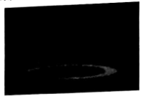

（1）无人机（包括外卖）运动过程中所受空气阻力的大小。

（2）当无人机悬停在距离地面高度处时，无人机由于信号故障突然失去全部升力，由静止开始竖直坠落，若无人机到达地面时速度刚好减为0，刚开始下落后经多长时间需要立刻恢复最大升力？

20.（12分）如图光滑水平导轨AB的左端有一压缩的弹簧，弹簧左端固定，右端前放一个质量为的物块（可视为质点），物块与弹簧不粘连，B点与水平传送带的左端刚好平齐接触，传送带BC的长为，沿逆时针方向匀速转动。CD为光滑足够长的水平轨道，C点与传送带的右端刚好平齐接触，DE是竖直放置的半径为的光滑半圆轨道，DE与CD相切于D点。已知物块与传送带间的动摩擦因数，取。

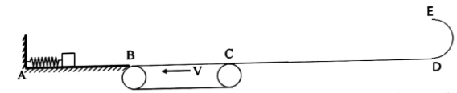

（1）若释放弹簧，物块离开弹簧，滑上传送带刚好能到达C点，求弹簧储存的弹性势能。

（2）若释放弹簧，物块离开弹簧，滑上传送带能够通过C点且恰能通过圆弧轨道的E点，求物块通过圆弧轨道的D点时受到的支持力大小。

（3）若传送带沿顺时针方向以恒定速度匀速转动，释放弹簧，物块离开弹簧，滑过传送带并通过圆弧轨道的E点落到水平轨道CD之间，设物块落在CD上的位置与D点的距离为x，求：x与最初弹簧储存的弹性势能的关系。

21.（10分）如图（a）的超级高铁是一种依托真空管道的未来交通工具，它具有超高速、低能耗、无噪声、零污染等特点。已知管道中固定着两根平行金属导轨MV、P2，两导轨间距为，如图（b）。实验车的质量为m，其横截面是半径为r的圆。车上固定着间距为、与导轨垂直的两根导体棒1和2，每根导体棒的电阻为R，已知导轨的电阻率和粗细和导体棒一样，其它电阻忽略不计。已知，。

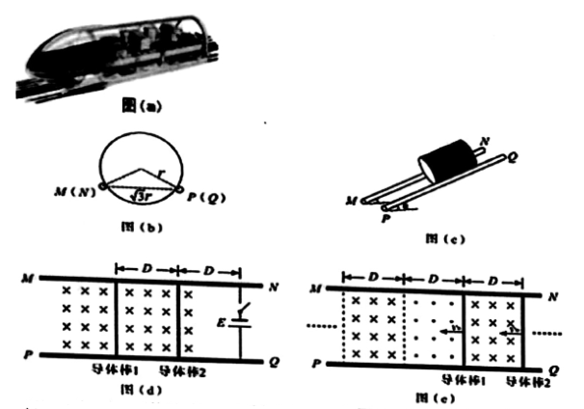

（1）当管道中的导轨平面与水平面成时，如图（c），实验车恰好能无动力地匀速下滑，求车与导轨间的动摩擦因数；

（2）接着在水平导轨上进行实验，当实验车由静止出站时，在导体棒2后间距为D处接通固定在导轨上电动势为E的理想电源，此时导体棒1、2均处于磁感应强度为B，垂直导轨平向下的匀强磁场中，如图（d）。求刚接通电源时车的加速度的大小；（不考虑摩擦及空气阻力）

（3）继续在水平导轨上进行实验，当实验车进站时，管道内依次分布磁感应强度为B，宽度为D的匀强磁场，且相邻的匀强磁场的方向相反。求车以速度从如图（e）通过距离2D后的速度v。

22.在如图所示的平面直角坐标系的第二象限有一线状发射装置，不断射出质量为m、电荷量为e的电子，已知电子电量，电子质量为，电子的速度大小为，方向沿y轴负向。在第二象限有一个匀强电场，其场强大小为，方向沿x轴负向，图中的虚线是电场的理想边界，其上方没有电场。

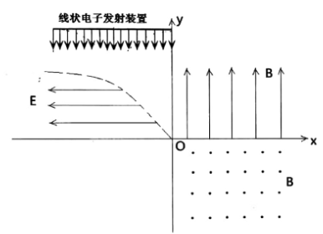

（1）若这些电子经电场偏转后都能从坐标原点O进入第四象限，求电场的边界线方程。

（2）若在第四象限存在一个磁感应强度，方向垂直纸面向外的匀强磁场，求电子经磁场偏转离开第四象限进入第一象限的位置坐标。

（3）若在第一象限存在磁感应强度，方向沿y轴正向的匀强磁场，这些电子在第一象限中会经过相同的位置，写出这些位置的坐标。

五校联考试题答案与评分标准

选择题：

|  |  |  |  |  |  |  |  |  |  |  |  |  |  |  |  |  |
| --- | --- | --- | --- | --- | --- | --- | --- | --- | --- | --- | --- | --- | --- | --- | --- | --- |
| 题号 | 1 | 2 | 3 | 4 | 5 | 6 | 7 | 8 | 9 | 10 | 11 | 12 | 13 | 14 | 15 | 16 |
| 答案 | D | B | D | B | D | C | B | C | C | A | D | D | C | CD | ACD | AC |

17.（1）B（2分）（2分）（2）1.53（3分）

18.（1）B、D、F（3分） （2）联线如图（1分）

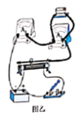

（3）125~135（1分） （4）0.062~0.068 并（2分）

19.（1）无人机提供最大升力时，令其向上的加速度为，根据位移公式

 1分

解得



令无人机动力系统所能提供的最大升力为F，根据牛顿第二定律

， 1分

计算出空气阻力为。 1分

（2）令失去动力时的加速度为，则

 1分

令刚开始下落经时间需要恢复动力，恢复动力时的速度为

 1分

下落的高度为

 1分

恢复动力后，令加速度为，则

 1分

从恢复到下落到地面的位移

 1分

利用



解得

 1分  1分

20.（1） 3分

（2） 1分

 1分

解得：



解得： 1分

（3）若物块从传送带左端静止释放加速至右端，其速度大小为



所以滑块必能过圆弧最高点E：

若物块在传送带一直加速至右端刚好和传送带速度相等，

，

若，，，

 2分

若物块在传送带一直减速至右端刚好和传送带速度相等，

，

若，，

， 2分

若，，，

 2分

21.（1）将车的重力分解，如图所示：

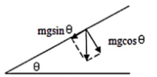

设轨道对车的支持力为、，如图所示：

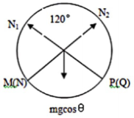

， 1分

又，

车匀速运动 1分

解得： 1分

（2）刚接通电源时，电路图如图所示：

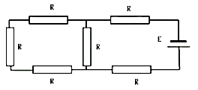

则 1分

由闭合电路的欧姆定律

又，

导体棒所受的安培力：；  1分

车的加速度

解得： 1分

（3）车进站时，电路如图所示：

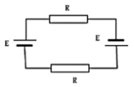

当车速为v时，由法拉第电磁感应定律：；

由闭合电路的欧姆定律 1分

导体棒所受的安培力：；  

运输车所受的合力： 1分

选取一小段时间，车速度的变化量为，由动量定理： 1分

即：

两边求和：

解得： 1分

22.（1）设电子进入电场的位置坐标为若电子能过坐标原点O，则有，

 1分

 1分

消去t得， 2分

（2）电子在第四象限作匀速圆周运动，， 1分

设电子进入磁场时速度方向与x轴成角

则， 2分

（3）电子在第二象限作螺旋线运动，周期 1分

则有，  3分